План проведения недели математики
17-22 января
Мероприятия | дата | класс | ответственный
Открытие «Недели математики» | 17.01 |  | Харина Л. А.
Математическая газета | 17.01 | 5-11 | Похорукова О. С.
Конкурс «Снайпер» | 18.01  19.01 | 5,7  6,8 | Похорукова О. С.  Харина Л. А.
Уроки с «сюрпризами»:  -коварный квадрат  -магия Коперфильда  -хитрый икс  -будь внимательный | В теч. недели | 5-11 | Учителя математики
Конкурс рисунков  (используя математические символы) | 18.01 | 5-11 | ХаринаЛ. А.
Урок-сказка «Вовка в тридевятом царстве» | 18.01 | 5 | Медведева С. Н.
Игра «О, счастливчик» | 18.01 | 9,10 | Похорукова О. С.
Игра «Хоккей» | 18.01 | 6 | Харина Л. А.
Урок «Занимательная математика» | 20.01 | 7 | Похорукова О. С.
Тематическая политинформация «Великие математики» | 19.01 | 5-11 | Похорукова О. С.  Харина Л. А.
Фотоконкурс «МЫ – числа!!!»  (изобразить любое число и запечатлеть на фото ) | 29.01 | 5-11 | Похорукова О. С.
Общешкольное мероприятие «Математическая регата» | 21.01 | 5-11 | Харина Л. А.
Итоги недели | 24.01 |  | Харина Л. А.

Директор школы ___________ Домникова С. Н.
Руководитель МО___ __________ Харина Л. А.
С 17 по 22 января в школе проходила «Неделя математики»
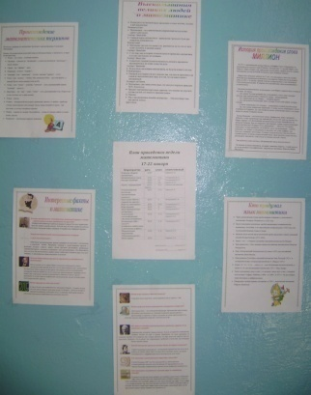
В понедельник, 17 января, состоялось открытие «Недели математики», где учащиеся исполнили гимн и Харина Л. А. озвучила план проведения недели математики. В этот же день инициативная группа учащихся под руководством Похоруковой О. С. оформили стенд «Это интересно».
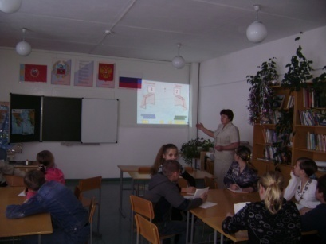
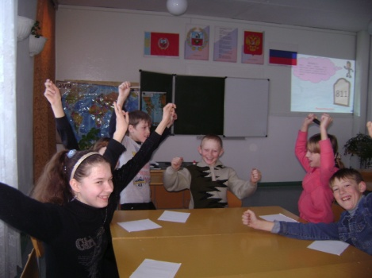
Во вторник, 18 января, команды учащихся 5 и 6 классов сразились в математической игре «Хоккей», где победу одержали учащиеся 6 класса.
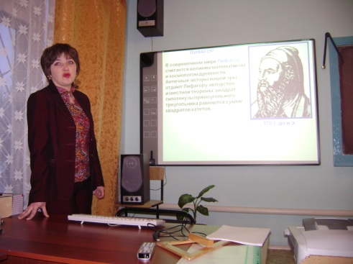
В среду, 19 января, прошла тематическая политинформация «Великие математики», где учащиеся узнали о жизни и деятельности математиков древних времен и современности.
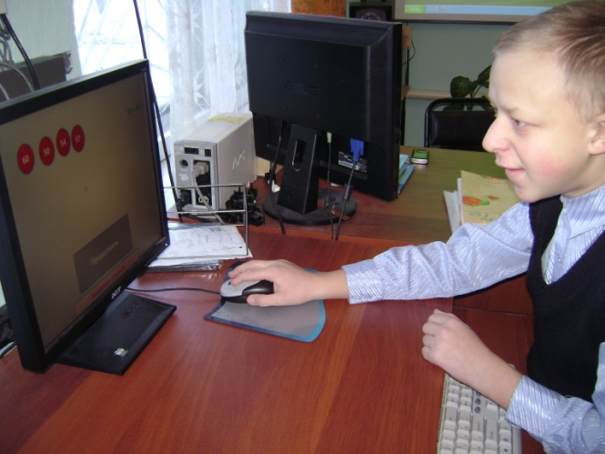
Так же в кабинете информатики состоялась игра «Снайпер» среди учащихся 5-8 классов и были подведены итоги. Победителем стала ученица 8 класса Щепина Ольга. ПоП
20 января
- Подведены итоги конкурса рисунков с использованием математических знаков и символов.
- Состоялась игра «Счастливчик» в 9-10 классах. Счастливчики - Белозерская Кристина и Астанина Юля, стали обладателями пятёрок в журнале.
21 января
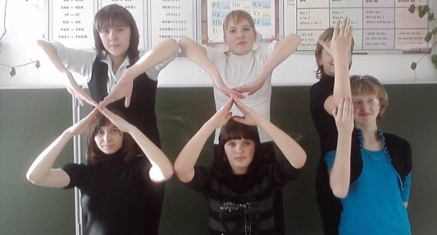
- Подведены итоги фотоконкурса «Мы – числа!», победители выявлены по номинациям:
«Оригинальность» - отряд «Радуга»

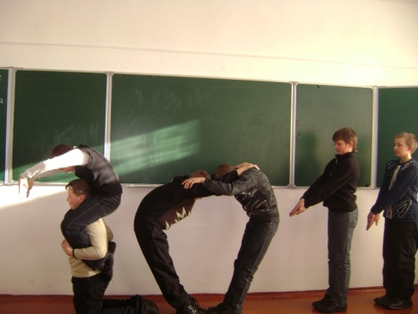

«Самое большое число» - отряд «Орлята»
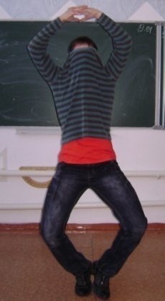

«Юмор» - отряд «Радуга»

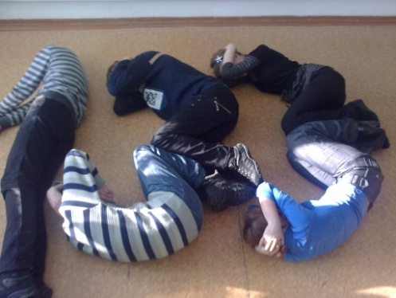
«Сложность исполнения» - отряд «Данко»

- Состоялось увлекательное путешествие в мир математики на «Математической регате», во главе с капитаном - Хариной Л. А., победителями стала команда корабля «Крузенштерн».
- Итоги недели подвели на общешкольной линейке 24 января, где были объявлены победители конкурсов и вручены награды.

